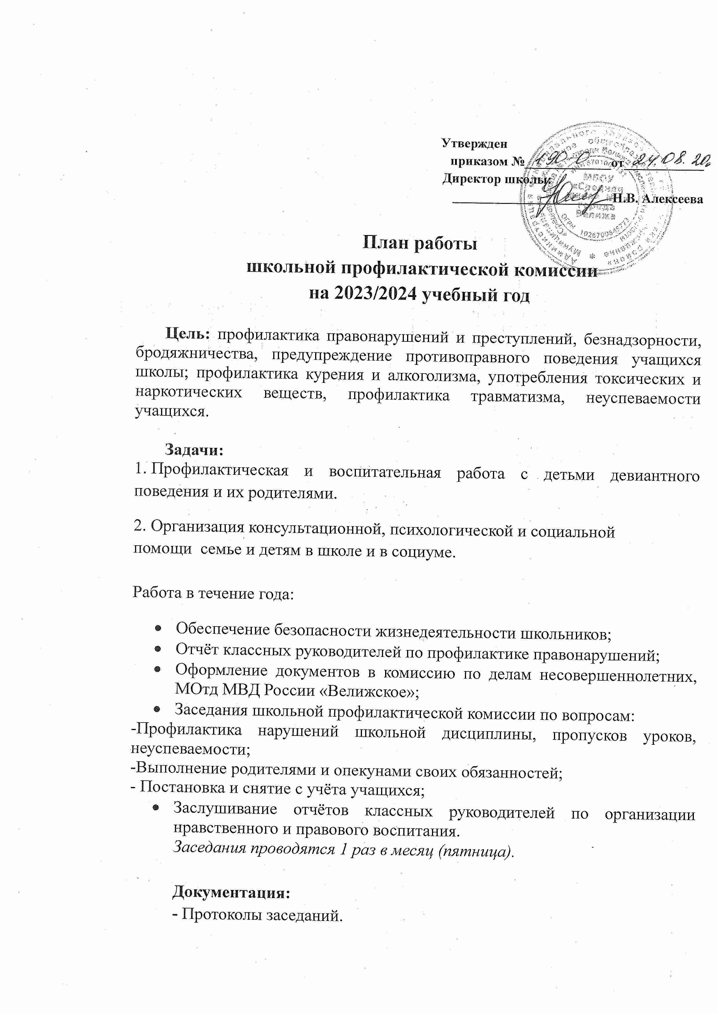

Месяц | Мероприятия
Сентябрь | 1.Выбор членов комиссии на учебный год;  2.Планирование работы. Организация сотрудничества с правоохранительными органами;  3.Социально-психологическая диагностика семей учащихся;  4.Формирование банка данных на «трудных» подростков; подростков, «группы риска», подростков из неблагополучных семей;  5. Привлечение учащихся в кружки, секции, клубы и т.д.;  6. Неделя профилактики безнадзорности «Высокая ответственность» (по отдельному плану);
Октябрь | 1. Анализ успеваемости и посещаемости занятий учащимися на начало учебного года;  2. Беседы участкового инспектора ПДН с детьми девиантного поведения и их родителями;  3. Профилактика курения, алкоголизма, наркомании;  4.Индивидуальные беседы с учащимися, состоящими на внутришкольном учете и учете в ПДН и КДН и ЗП, с учениками, чьи семьи находятся в социально опасном положении;  5. Неделя популяризации школьной службы  примирения «Мир в Ваших руках»(по отдельному  плану);  6. Неделя профилактики употребления алкоголя «Будущее в твоих руках» (по отдельному плану);
Ноябрь | 1. Анализ внеурочной занятости детей, состоящих на разных видах учета (ВШК, ПДН,СОП);  2. Месячник «Правовая помощь детям и родителям».
Декабрь | 1.Учебно-воспитательная работа в 5-10-х классах. Профилактическая работа по предупреждению неудовлетворительных оценок;  - Анализ профилактической работы за 1 полугодие 2023/2024 учебный год.  3.Неделя профилактики жестокого обращения с детьми «Детство без страха» (по отдельному плану)
Январь | 1.Итоги 1 полугодия. Причины неуспеваемости, пропусков уроков без уважительных причин;  2.Учёт успеваемости, посещаемости, выполнения режима дня;  3.Внесение изменений и дополнений в социальный паспорт школы;  4. Неделя профилактики интернет – зависимости «OFFLINE» (по отдельному плану);
Февраль | 1.Приглашение родителей, учащихся нарушителей Устава школы. Предупреждение краж, порчи школьного и личного имущества;  - Анализ профилактической работы с детьми «группы риска»;  - «Время доверять!» (школьная служба  примирения).
Март | 1.Индивидуальные беседы инспектора ПДН с детьми, стоящими на ВШК и учёте ПДН;  2.Усиление контроля со стороны родителей за успеваемостью, развитием и воспитанием ребенка;  3.Приглашение родителей учащихся, нарушителей дисциплины и порядка. Приглашение родителей неблагополучных семей;  4. Неделя профилактики употребления психоактивых веществ «Независимое детство» (по отдельному плану);
Апрель | 1.Помощь в дальнейшем определении (обучении, трудоустройстве) учащихся из неблагополучных семей;  2.Трудоустройство детей «группы риска» в летний период;  3.Итоги контроля над посещаемостью учащихся учебных занятий;  4. Неделя профориентации «Призвание – это важно!»
Май | 1. Анализ работы школы по профилактике правонарушений;  2. Обновление Банка данных.

